**Ejercicio 1**

**Jeins stivenson polanco ADSI 2450159**

fun main() {

var nombre: String="jeins stivenson "

var apellido: String="polanco calderon "

var edad: Int = 18

var fechaDeNacimiento: String="13/10/2023"

var programaDeFormacion: String="ADSI"

var centro: String="CDPH"

var ciudad: String="Garzon"

println("hola su nombre es: "+nombre+",su apellido es: "+apellido+"su edad es: "+edad+"años y su fecha de nacimiento es: "+fechaDeNacimiento)

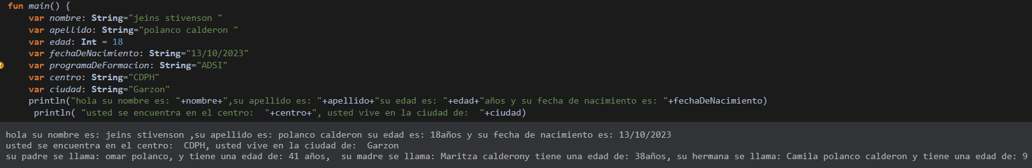 println( "usted se encuentra en el centro: "+centro+", usted vive en la ciudad de: "+ciudad)

**\* ejercicio 2.**

var nombre1: String="omar polanco"

var edad1: String="41"

var nombre2: String="Maritza calderon"

var edad2: String="38"

var nombre3: String="Camila polanco calderon"

var edad3: String="9"

println("su padre se llama: "+nombre1+", y tiene una edad de: "+edad1+ " años, su madre se llama: "+nombre2+"y tiene una edad de: "+edad2+ "años, su hermana se llama: "+nombre3+" y tiene una edad de: "+edad3 )

